Saint-Malo. Qui sera le meilleur jeune marin ?
Modifié le 03/05/2017 à 06:21 | Publié le 03/05/2017 à 06:20
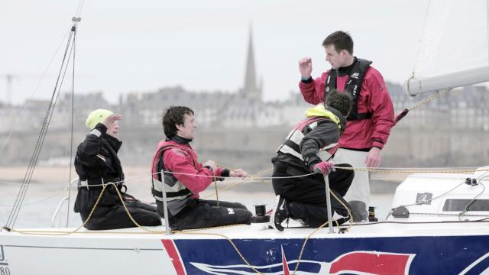En baie de Saint-Malo, les différentes épreuves ont permis de juger les marins et en retenir trois pour le concours Espoir pour un Café 2017 – Mer Entreprendre. | DR

Un concours malouin permet à un jeune talent de participer à des courses de bateaux. Trois navigateurs ont été sélectionnés.
L’écurie malouine BG Race fédère des acteurs économiques du pays Malouin et d’Ille-et-Vilaine autour du concours Espoir pour un Café 2017 – Mer Entreprendre. Cette compétition est l’occasion de mettre le pied à l’étrier à un jeune marin du département, âgé de moins de 25 ans. Plusieurs étapes se succèdent pour savoir qui mérite le plus de s’aligner au départ des plus grandes transatlantiques en monocoque Class 40.

Épreuve finale
Après différentes sélections, trois garçons ont été qualifiés : : Tom Laperche (19 ans), Rémy Dupont (23 ans) et Julien Bourgeois (25 ans). Ils sont maintenant attendus sur la préparation d’une phase de 24h au large, avec Arthur Hubert (Espoir 2015) et Christophe Bachmann, avec qui l’Espoir 2017 prendra le départ de la Transat Jacques Vabre 2017 le 5 novembre prochain. L’annonce du vainqueur devrait se faire le 17 mai, devant le réseau Mer Entreprendre, qui regroupe aujourd’hui une soixantaine d’entreprises.

